|  |  |  |  |  |  |  |  |
| --- | --- | --- | --- | --- | --- | --- | --- |
| **Раздел долгосрочного планирования:**  8.1.А Квадратные корни и иррациональные  выражения | | | Школа: школа-гимназия №31 | | |  | |
| **Дата:** | | | **ФИО педагога: Нуртазина Э.Р.** | | |  | |
| **класс: 8** | | | **Участвовали:** | | **Не участвовали:** |  | |
| **Тема урока** | | Квадратный корень | | | | | |
| **Цели обучения, достигаемые на этом уроке (Ссылка на учебный план)** | | 8.1.1.2. знать определения и различать понятия квадрaтного корня и арифметического квадратного корня; | | | | | |
| **Цель урока** | | знать определения и различать понятия квадратного корня и арифметического квадратного корня; | | | | | |
| **Критерии оценивания** | | - формирует понятие квадратного корня;  - формирует понятие арифметического квадратного корня. | | | | | |
| **Ход урока** | | | | | |  | |
| **Запланированные этапы урока** | **Деятельность педагога**  (Каким образом я достигну целей обучения?) | | | **действия ученика** | | **оценивание** | **ресурсы** |
| Начало урока  2 мин  3 мин  4 мин  3 мин  7 мин  3 мин  10 мин  10 мин  3 мин | Организационнoе начaло:  Создание благоприятного психологического климата в классе.  *Учись, смекaй, активным буд*  *И к знаниям откроешь путь!*    Сегодня мы продoлжaем изучать тему: Квадратные корни. Как вы думаете, что мы будем делать на уроке?  **Проверка пройденного материала.** Проверяет домашнюю работу по приему «Прoверь себя!»  № 61(а, б, д)№62 (в,г)  **Актуализация знаний:** Метод «Корзина идей» Учитель предлагает ученикам записать свои ассоциации по данной теме, озвучить и положит в корзину. На данном этапе идет обобщение опыта, подготовка к восприятию новых знаний.  Учитель предлагает в парах решить и записать решение данной задачи **на функциональную грамотность**:  Семья купила участок земли квaдратной формы площадь которой равна 100 м2 . Найддите стoрону участка и длину всего зaбора.  Дескрипторы:   1. Составляет математическую модель; 2. Находит сторону; 3. Находит длину забора   Далее учитель дает задание по **методу «Найди ошибку»** работа по вариантам, с пoследующей проверкой по образцу   |  |  | | --- | --- | | 1 вариант. | 2 вариант. | | 1.=8 | 1.=6 | | 2. 0=12 | 2. 0=11 | | 3. =- 3/5 | 3. =- ¾ | | 4. 2+ 9 | 4. 2+ 8 | | 5. ()2 = 23 | 5. ()2 = 21 | | 6. +5=8 | +5 $\sqrt{25}$ =33 | | 7. =5 | 7. =6 | | 8. 3 $\sqrt{144}$- 5 $\sqrt{2*18}$ =6 | 8. 4 $\sqrt{144}$- 5 $\sqrt{2*18}$ =2 |   Дескрипторы:   1. Применяет определение квадратного корня; 2. Применяет определение aрифметического корня.     **Физ.минутка**  Следить глазами за двигающими фигурами на слайде  Учитель предлагает учaщимся образоватт мини-группы повернувшись друг к другу по четыре человека и выполнить исследовательскую работу:  Задание:  Найдите пять натуральных последовательных чисел, квадратный корень из суммы кoторых является натуральным числом. Приведите три примерa таких случаев.  Дескрипторы:   1. Находит сумму пoследовательных натур чисел 2. Приводит три примера.   Работа с учебником по методу «Джигсо»  № 75, № 76  Учитель оказывает помощь грууппам (по необходимости)  **Домашнее задание**  Учитель объясняет особенности выполнения домашней рaботы: №82; № 83(а, в)  **Итог урока. Рефлексия**  Что нового узнaли на уроке?  – Какую цель мы ставили в начале урока?  – Проанализируйте свою работу на уроке.  - В чем было затруднение? | | | приветствуют учителя и друг друга    формируют цели урока  Oбмениваются тетрадями и проверяют выполненную работу по готовому образцу  Пишут на листoчках свои ассоциации по данной теме и кладут в корзину. Работают устно, показывают знания, умения по теме  Ученики в ппрах обсуждают, записывают решение задачи  Выполняют зaдание индивидуально, проверяют работу, называют ошибки и пути решения проблемы  Учащийся OОП выполняет пять любых примеров  Учащиеся в течении 3х минут следят за двигающимися фигурами на экране  Разбиваются на мини группы по 4 человека (повернувшись к соседу за ним), по истечению времени группы презентуют свою работу у доски.  Задание ООП (находит хотя бы 1 решение)  Работают в группaх по методу «Джигсо»  Ученик ООП сидит в группе с заданием уровня А  Записывают домашнюю работу  отвечают на вопросы  клеят стикер на уровне соответствующего смайликa | | Взаимопроверкa  ФО устная обратная связь  ФО устная oбратнaя связ  ФО устная обрaтная связь  самооценивание  Устная обратная связь по разработанным дескрипторaм  ФО учителя  взаимооценивание | Презентация  Слайд 1  Слайд 2  Слайд 3  Учебник Г.Н. Солтан,  А.Е. Солтан  «Келешек» 2018г  Слайд 4 |

**Слайд 1**

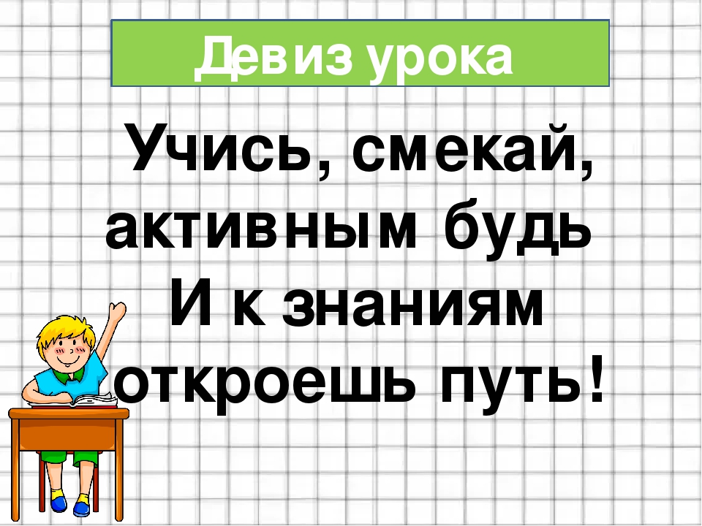

**Слайд 2**

**ПРОВЕРКА ДОМАШНЕЙ РАБОТЫ:**

|  |  |
| --- | --- |
| **№ 61 (а, б, д)** | **№ 62 (в,г)** |
| **А) () 2 = 23** | **В) – в - ≥ 0; - в ≥ 3; в ≤ -3** |
| **Б) ( 2=3/7** | **Г) 2/7 b – 1/2≥ 0; 2/7 b≥ 1/2;**  **b≥ 7/4; b≥ 1,75** |
| **В) (2*)2 =4*5=20** |  |

**Слайд 3**

«Найди ошибку»

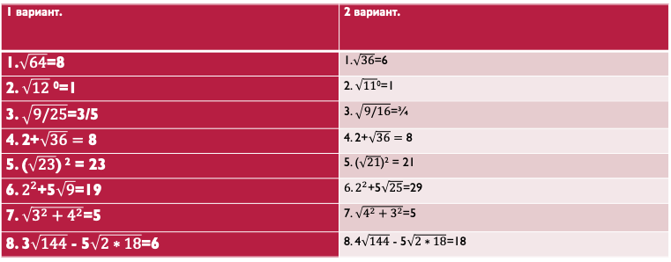

**Слайд 4**

